Дата |  | 8.04.2020г
Курс, группа |  | 2, АМ 189
Дисциплина |  | Основы технической механики
ФИО преподавателя |  | Чулкова Ю.Б
Тема 3.2 |  | Практическая работа  Расчет передачи с плоским ремнем
№ п/п | Этап занятия |  | Время,  1ч.30мин | Прием и методы
1 | Организационный этап |  | 5 | Онлайн через программу zoom
2 | Проверка домашнего задания |  | 10 | Онлайн через программу zoom (опрос)
3 | Актуализация знания |  | 5 | Онлайн через программу zoom или посредством заданий на Google форме
4 | Изучение нового материала |  | 35 | Просмотр фрагментов видеоуроков, презентаций; изучение материала; конспектирование или ответы на вопросы, материал на Distant
5 | Закрепление изученного материала |  | 20 | Выполнение расчетно-графической работы, ответы на вопросы посредством zoom и др.
6 | Подведение итогов, рефлексия |  | 10 | Консультации через zoom или месенжеры
7 | Домашнее задание |  | 5 | На закрепление пройденного материала. Решение задач.

1.Изучить данный материал по теме.
2.Выполнить расчетно-графической работы.
Пример решения задачи.

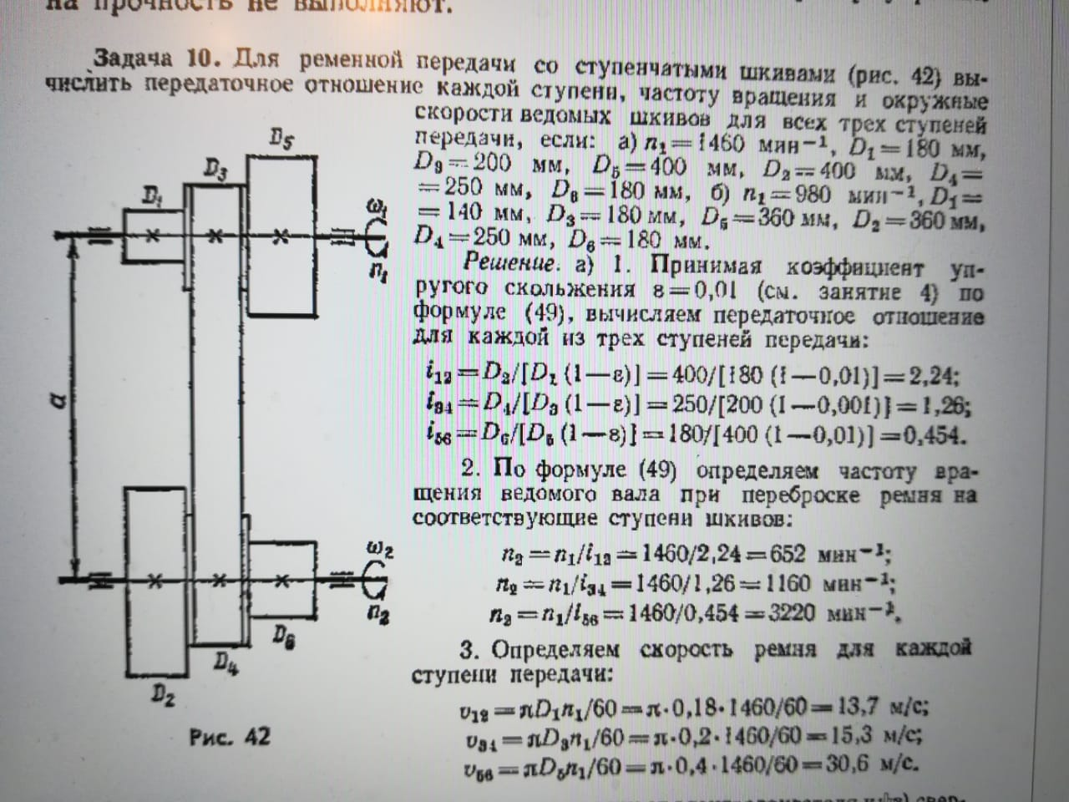

Список литературы:

Детали машин: учебник / Куклин Н.Г., Куклина Г.С., Житков В.К., 9-е изд. перераб. и доп.- Москва: курс, НИС, НИЦ ИНФРА-М, 2019 - (Среднее профессиональное образование) // Режим доступа: znanium.com –Электронная библиотека система (ЭБС)

Задание: Решить самостоятельно расчетно- графическую работу.
Индивидуальное задание вышлю личным сообщением.

Ответы на задание (в любой форме: напечатанные или фото рукописного текста) высылать на новую платформу Distant.exe
Ссылка для скачивания данной программы http://dist.icu/Distant.exe
Логин и пароль должны быть у вас в личной почте (Можете узнать у куратора)
При сохранении папок и файлов, указать фамилию, номер группы!
на новую платформу Distant.exe
(электронная почта julia906323@gmail.com )
8.04.20г. в 9.30конференция zoom
Срок выполнения 10.04.20г.

